SÃO PAULO TECH SCHOOL

CURSO DE TECNOLOGIA EM CIÊNCIA DA COMPUTAÇÃO

MIGUEL CARVALHO SCHREMPP

PROJETO INDIVIDUAL – HARRY POTTER

SÃO PAULO

2022

## **APRESENTAÇÃO DO GRUPO**

Harry Potter Site, Miguel Carvalho Schrempp, somos um site de perguntas relacionado aos filmes de Harry Potter.

## **CONTEXTO**

Baseado no meu interesse pessoal, e, curiosidade sobre a saga de Harry Potter, acredito que era necessário um site com perguntas sobre o mesmo, para que você teste seu conhecimento e consiga ajudar sua “casa de Hogwarts” a ganhar o “torneio tribruxo” do site.

## **Problema / justificativa do projeto**

Muitos fãs de Harry Potter querem algo que desafie seu conhecimento sobre o mesmo, porém, os sites já existentes, não são focados em Harry Potter, mas sim sobre vários assuntos, em que os próprios fãs da saga criam e publicam seus quizes, assim, gerando perguntas não conexas com a realidade.

**ESCOPO**

O projeto consiste em um site de perguntas e respostas, que através do resultado gerado pelos usuários, realizará a colocação da casa de Hogwarts escolhida pelo mesmo em um gráfico. Com esses dados, enviaremos para uma base, que de forma intuitiva mostrará ao usuário em um site institucional com login e senha, as informações de ranqueamento das casas, além de mostrar também a quantidade de pessoas em cada casa cadastrada.

**REQUISITOS**

Website Institucional.

Sistema de cadastro e login.

Tela de perguntas e respostas.

Dashboard com dados das casas.

**PREMISSAS**

Disponibilidade de rede para acesso.

Disponibilidade de hardware compatível.

**RESTRIÇÕES**

Equipe de 1 funcionário.

Utilização somente por usuários cadastrados.

## **objetivo da solução**

Proporcionar aos fãs da saga, que, conhecem sobre e queiram testar o próprio conhecimento, possam ter uma fonte de questionários segura, com conteúdos corretos sobre a saga.

**PRODUCT BACKLOG E REQUISITOS**

Product backlog e requisitos definidos pela plataforma do planner.

**BANCO DE DADOS – SCRIPT E MODELAGEM**

create database harrypotter;

use harrypotter;

CREATE TABLE casa(

    idCasa INT PRIMARY KEY AUTO_INCREMENT,

    nomeCasa VARCHAR(64)

);

CREATE TABLE cliente(

    idCliente INT PRIMARY KEY AUTO_INCREMENT,

    nomeCliente VARCHAR(64),

    emailCliente varchar(45),

    senha varchar(45),

    fkCasa INT,

    FOREIGN KEY (fkCasa) REFERENCES casa (idCasa)

);

CREATE TABLE quiz (

    idTentativa INT PRIMARY KEY AUTO_INCREMENT,

    pontos INT,

    fkCliente INT,

    FOREIGN KEY (fkCliente) REFERENCES cliente (idCliente)

);

INSERT INTO casa VALUES

(NULL, 'Grifnória'),

(NULL, 'Sonserina'),

(NULL, 'Lufa lufa'),

(NULL, 'Corvinal');

SELECT * FROM casa;

SELECT * FROM cliente;

SELECT * FROM quiz;

insert into quiz values (1, 0, 1); -- Insert dos pontos do cliente

insert into quiz values (2, 0, 2); -- Insert dos pontos do cliente

insert into quiz values (3, 0, 3); -- Insert dos pontos do cliente

insert into quiz values (4, 0, 4); -- Insert dos pontos do cliente

select count(fkCasa) as 'Quantidade de Pessoas na Grifinória' from cliente where fkCasa = 1;

select count(fkCasa) as 'Quantidade de Pessoas na Sonserina' from cliente where fkCasa = 2;

select count(fkCasa) as 'Quantidade de Pessoas na Lufa-Lufa' from cliente where fkCasa = 3;

select count(fkCasa) as 'Quantidade de Pessoas na Corvinal' from cliente where fkCasa = 4;

select count(fkCasa)as 'Quantidade_de_Pessoas', nomeCasa from cliente inner join casa on fkCasa = idCasa group by fkCasa;

SELECT SUM(pontos) as 'Pontos', nomeCasa FROM quiz JOIN cliente ON fkCliente = idCliente JOIN casa ON fkCasa = idCasa GROUP BY nomeCasa;

truncate table quiz;

**PROTÓTIPO DAS TELAS**

**Tela inicial**

**Tela de cadastro**

**Tela de Login**

**Tela dashboard**

**Tela do Quiz**

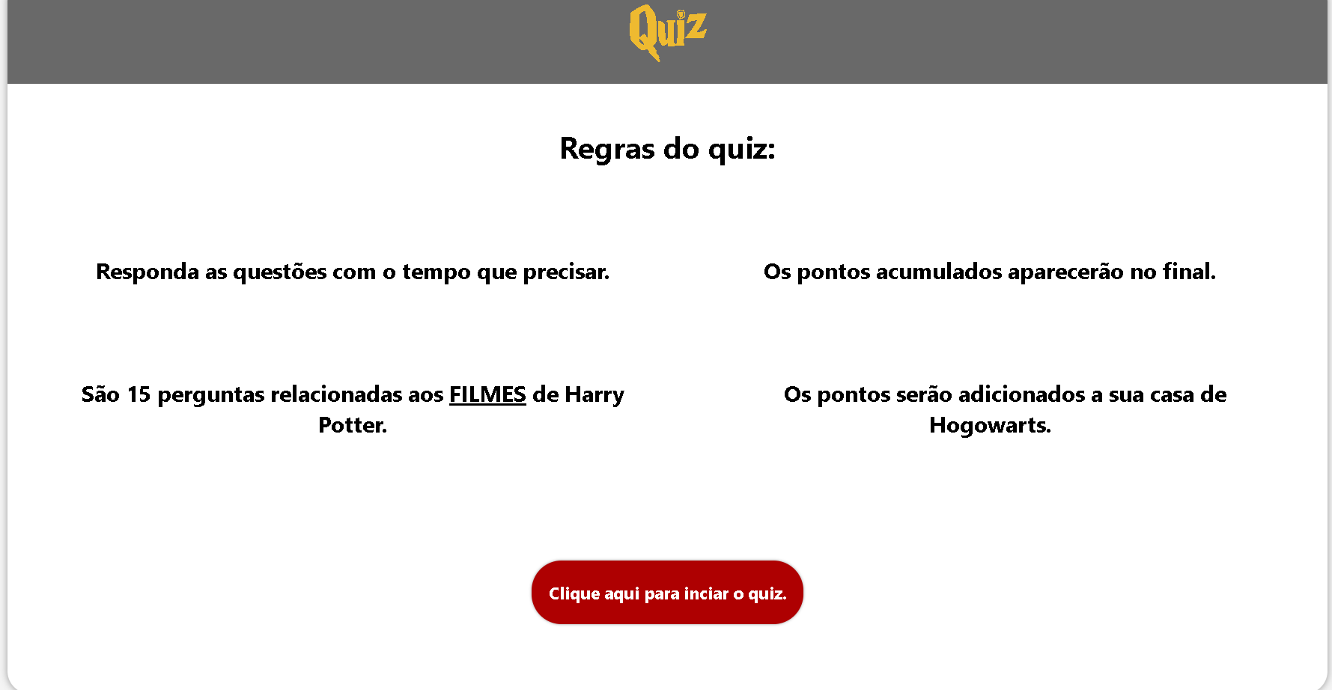

**MÉTRICAS**

As métricas se baseiam nas pontuações feitas no quiz, no qual ao final, o usuário recebe um feedback sobre seu jogo, dizendo se ele foi bem ou mal.

**APRENDIZADO**

Com este projeto, posso dizer que aprendi muita coisa, tanto quanto Comunicação, para poder tirar minhas dúvidas tanto com colegas, tanto com professores, que me ajudaram muito neste projeto. Aprendi também a ter uma boa organização, para poder fazer o projeto em partes e conseguir executá-las, além de uma boa gestão de tempo, na qual eu tive que conciliar o projeto individual com o projeto em grupo.

**CONSIDERAÇÕES FINAIS**

Acredito que este projeto individual foi um desafio muito legal, visto que você pode fazer um site sobre o que você gosta, e, principalmente, você irá se aprofundar mais ainda neste assunto, além de aprender ou reforçar novos conhecimentos passados em sala de aula, fazendo com que você crie autonomia sobre si mesmo e sobre seus estudos e projetos.